Математический пакет MathCad. Лабораторная работа №3.
Символьные вычисления. Функция IF.
Задание 1. Вычислить пределы, производные функций, неопределенные интегралы.
№ | Задания | № | Задания
1 | 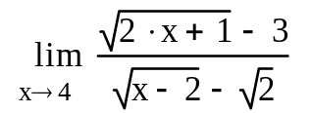  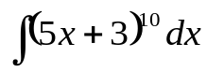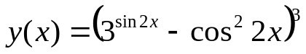 | 2 | 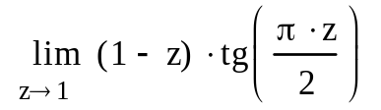  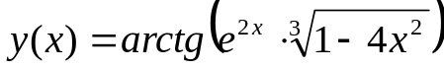  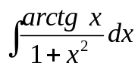
3 | 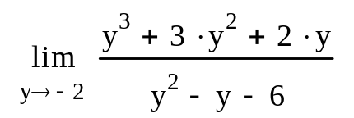  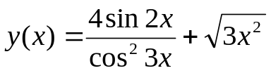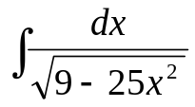 | 4 | 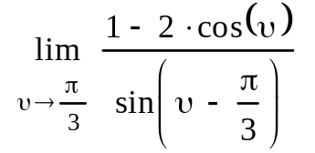  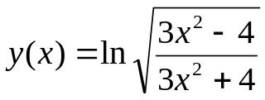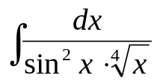
5 | 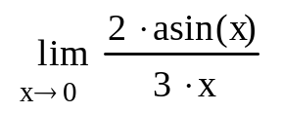  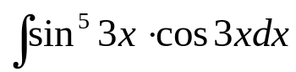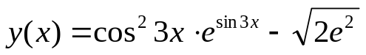 | 6 | 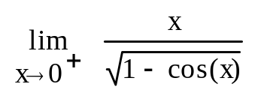  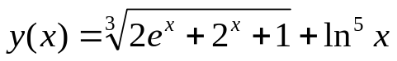  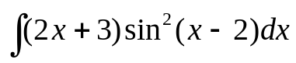
7 | 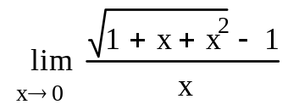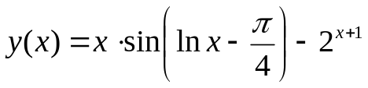  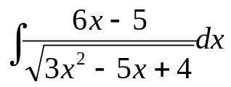 | 8 | 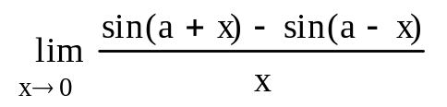  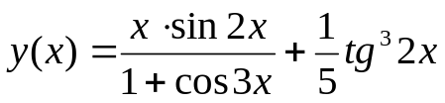  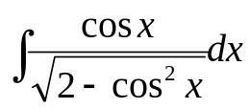
9 | 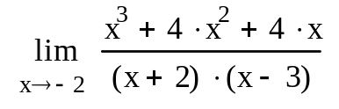  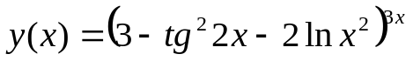  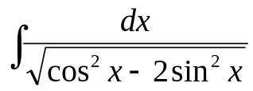 | 10 | 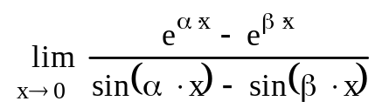  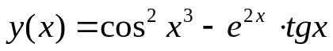  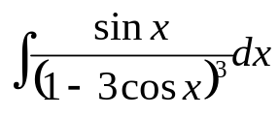
11 | 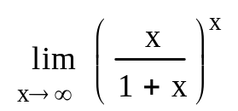  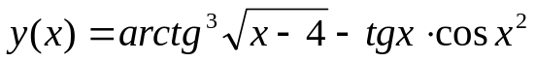  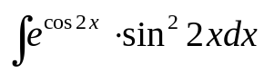 | 12 | 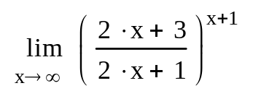  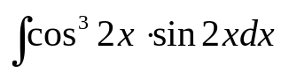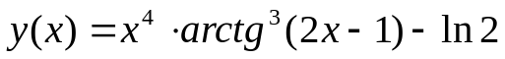
13 | 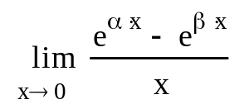  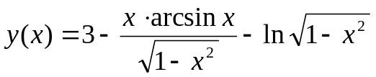  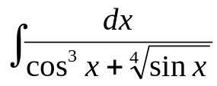 | 14 | 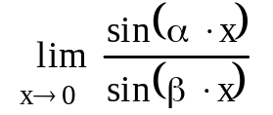  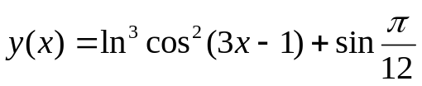  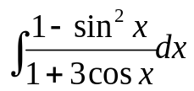
15 | 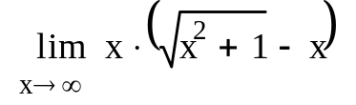  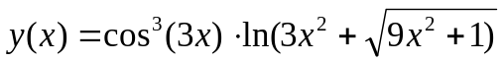  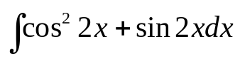 | 16 | 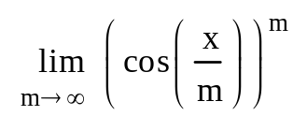  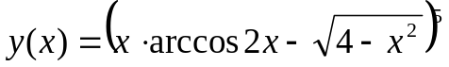
Задание №2. Решить символьно уравнения заданий №1 и №2 из лаб. работы №2, используя команду Символика ⇒ Переменная ⇒ Решить.
Задание 3. Построить в одном поле графики функций: 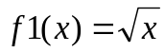, 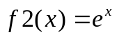 и 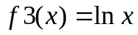, если 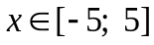. Отформатировать графики.
Задание 4. Используя функцию if, построить таблицу значений функции. Выполнить проверку полученных результатов с помощью встроенных функций MS Excel.
№ | Функция | Исходные данные
1, 16 | 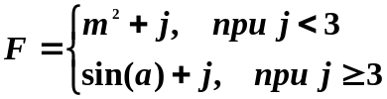 | 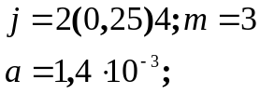
3, 14 | 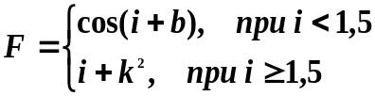 | 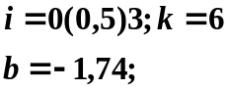
5, 12 | 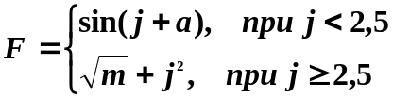 | 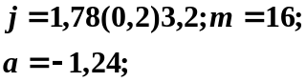
7, 10 | 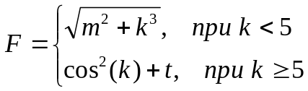 | 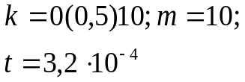
9, 8 | 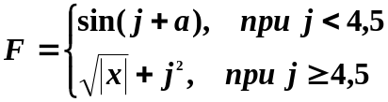 | 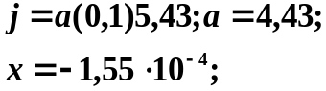
11, 6 | 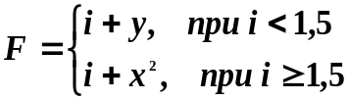 | 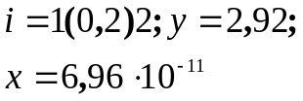
13, 4 | 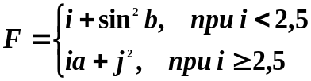 | 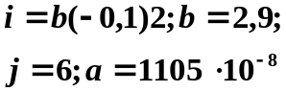
15, 2 | 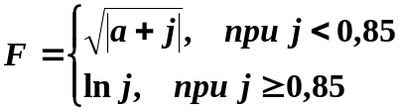 | 